Министерство науки и высшего образования РФ
Федеральное государственное бюджетное образовательное учреждение
высшего образования
«Уфимский государственный нефтяной технический университет»
Кафедра «Вычислительная техника и инженерная кибернетика»

ОТЧЕТ
по лабораторной работе № 1
«Примитивная графика. Рекурсивные функции»

Вариант 13

вид контроля |  | сдано/не сдано | примечание
Исполнение | 1 задание
Исполнение | 2 задание
Отчет
Защита | теор.
Защита | практ.
Итог |  | коэф.: | неделя:

Выполнил ст. гр. БПО09-24-02 Мавлетбердин А.И.

______________
подпись, дата

Проверил: преподаватель Салихова М.А.

______________
оценка, дата, подпись

Уфа 2025
Лабораторная работа №1

«Примитивная графика. Рекурсивные функции»

- Задание 1
Лабораторная работа состоит из 2х заданий. Необходимо выполнить все пункты первого задания и второго.
В первом задании пункты 4 и 6 нельзя объединять в один. В 4 пункте у вас количество раз движения не вводится с клавиатуры, и это должно быть движение, как в мультике, а не на несколько см в один шаг. И это скорее цикл, чем рекурсия, иначе компьютер зависнуть может. В 6м пункте количество раз рекурсии вводится с клавиатуры. Здесь уже должна быть только реккурсия.

- Задание1.
1.Выбрать объект, в соответствие с вариантом:

- Цветок.
- Дом.
- Машина.
- Телефон.
- Компьютер.
- Собака.
- Человек.
- Телевизор.
- Книга.
- Дерево.
- Кошка.
- Птица.
- Звездное небо.
- Планета Земля.
- Часы.
- Окно.
- Тетрадь.
- Клавиатура.
- Первый корпус УГНТУ.
- Общежитие №6
- Стол
- Кресло.
- Принтер.
- Стул.
- План помещения.
- Озеро с рыбой.

- Изобразить объект произвольного размера и цвета.
- Общие требования к изображению:
- Использование более пяти различных цветов.
- Использовать более трех функций изображения графических элементов в Си.
- Организовать движение рисунка (или части рисунка) в произвольном направлении, используя работу с буфером обмена.
- Вывести текст на экране (по заданной теме).
- Реализовать возможность рекурсивного повторения рисунка n-раз (n вводится с клавиатуры).

  - Постановка задачи

13 - Звездное небо.

  - Анализ задачи

Для звездного неба нужно сделать функцию вывода 100 звезд разного размера с помощью srand; так же добавить текст (стих) в тему звездного неба; добавить несколько планет с разными параметрами, все это использовать как отдельные функции.
  - Алгоритмы решения

На рисунках 1-3 показаны блок схемы общих функций, которые отрисовывают элементы. На 4-6 для программы без рекурсии, на 7-8 с рекурсией.
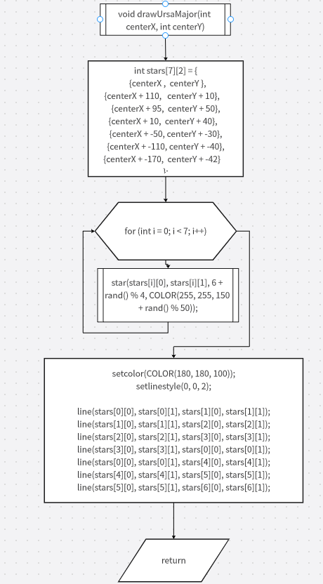

Рисунок 1 – Процедура drawUrsaMajor

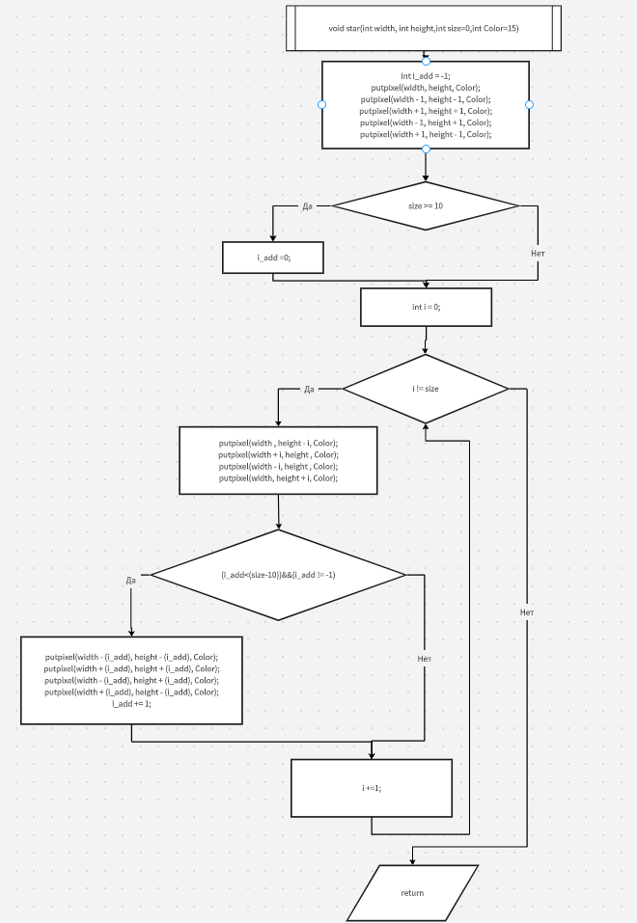

Рисунок 2 – Процедура star

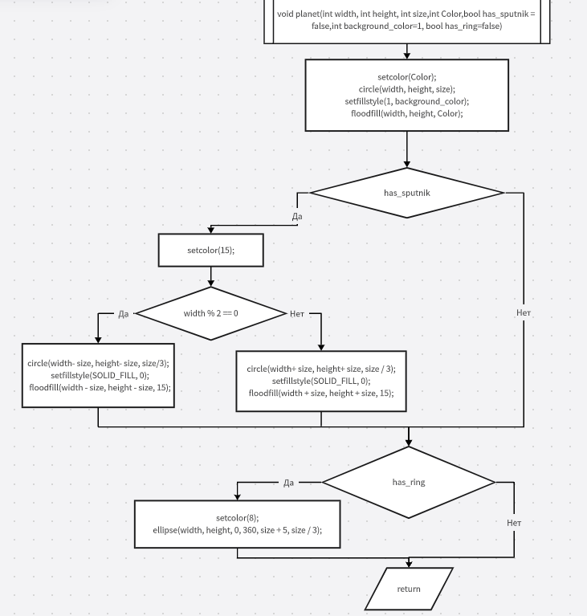

Рисунок 3 – Процедура planet
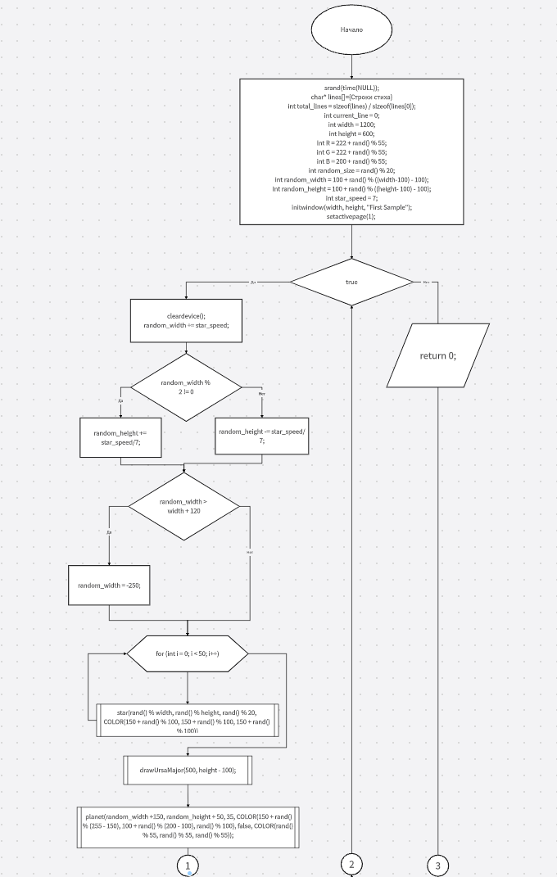
Рисунок 4 - Основная программа без рекурсии
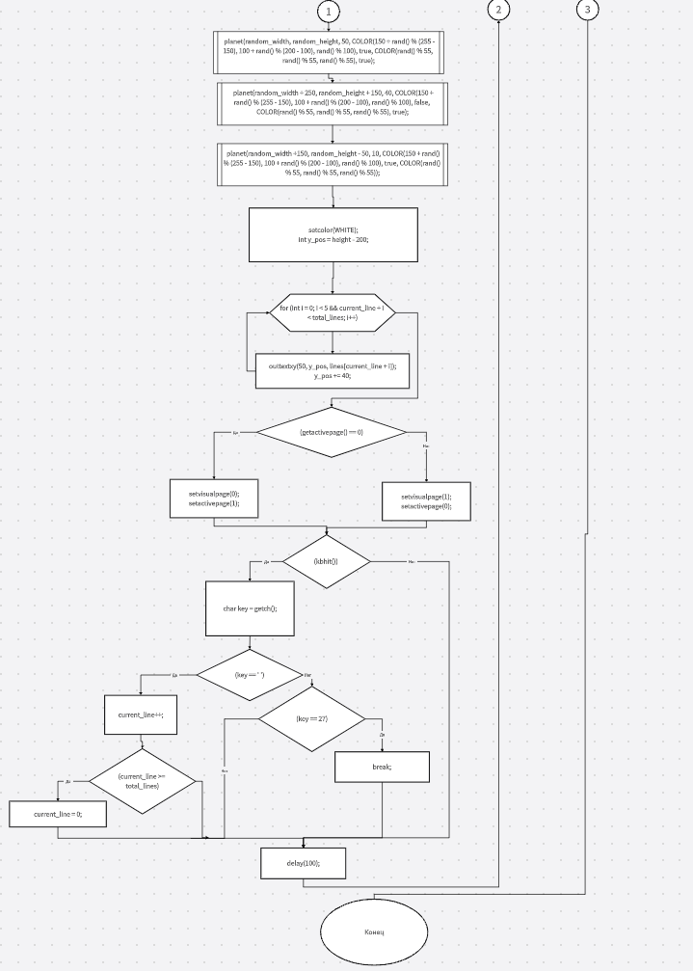
Рисунок 5- Основная программа без рекурсии

Для рекурсии:
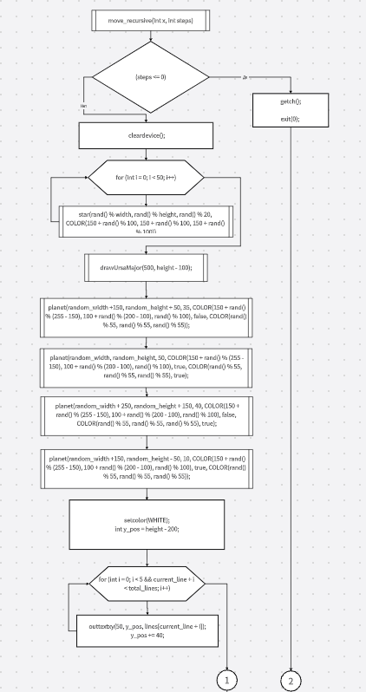

Рисунок 6- Процедура move_recursive

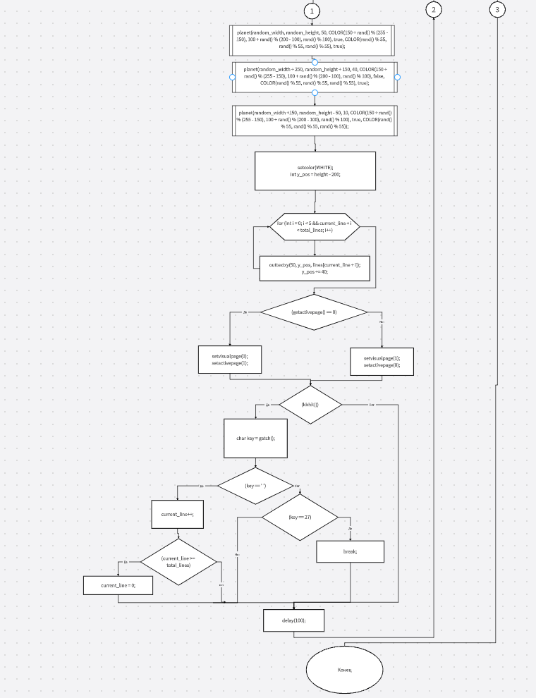

Рисунок 7 - Процедура move_recursive
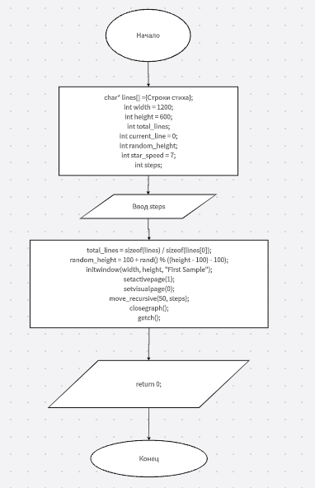

Рисунок 8 - Основная программа с рекурсией
  - Таблица переменныx

Переменные, используемые в алгоритме решения и коде программы, представлены в таблице 1.

Таблица 1 – Таблица переменных для алгоритма и программы
Смысл переменных | Обозначение |  | Тип переменной | Примечания
Смысл переменных | в алгор. | в прогр. | Тип переменной | Примечания
ИСХОДНЫЕ | lines[]  total_lines  width  height | lines[]  total_lines  width  height | char*  int  int  int
ПРОМЕЖУТОЧНЫЕ | current_line; random_width; random_height; star_speed; R; G; B; random_size; i; i_add; stars[7][2]; y_pos; key; |  | int;int;int  int  int  int  int  int  int  int  int [7][2];  int;  char
РЕЗУЛЬТАТЫ

  - Текст программы на C++

Код программы на языке C++ представлен в листингах 1 и 2.

Листинг 1 – Код программы основной функции и дополнительных процедур и функций для безрекурсивной задачи:
#include "graphics.h"

#include <stdlib.h>
#include <stdio.h>
#include <time.h>

char* lines[] = {"ПОСЛУШАЙТЕ!",
"Ведь, если звезды зажигают -",
"значит - это кому-нибудь нужно?",
"Значит - кто-то хочет, чтобы они были?",
"Значит - кто-то называет эти плевочки",
"жемчужиной?",
"",
"И, надрываясь",
"в метелях полуночной пыли,",
"врывается к богу,",
"боится, что опоздал,",
"плачет,",
"целует ему жилистую руку,",
"просит -",
"чтоб обязательно была звезда! -",
"клянется -",
"не перенесет эту беззвездную муку!",
"",
"А после",
"ходит тревожный,",
"но спокойный наружно.",
"Говорит кому-то:",
"«Ведь теперь тебе ничего?",
"Не страшно?",
"Да?!»",
"",
"Послушайте!",
"Ведь, если звезды зажигают -",
"значит - это кому-нибудь нужно?",
"Значит - это необходимо,",
"чтобы каждый вечер",
"над крышами",
"загоралась хоть одна звезда?!"
};
void planet(int width, int height, int size,int Color,bool has_sputnik = false,int background_color=1, bool has_ring=false) {
setcolor(Color);
circle(width, height, size);
setfillstyle(1, background_color);
floodfill(width, height, Color);
if (has_sputnik) {

setcolor(15);
if (width % 2 == 0){ circle(width- size, height- size, size/3);
setfillstyle(SOLID_FILL, 0);
floodfill(width - size, height - size, 15);

}
else {
circle(width+ size, height+ size, size / 3);
setfillstyle(SOLID_FILL, 0);
floodfill(width + size, height + size, 15);

}
}
if (has_ring) {
setcolor(8);
ellipse(width, height, 0, 360, size + 5, size / 3);

}
}

void star(int width, int height,int size=0,int Color=15) {
int i_add = -1;
putpixel(width, height, Color);
putpixel(width - 1, height - 1, Color);
putpixel(width + 1, height + 1, Color);
putpixel(width - 1, height + 1, Color);
putpixel(width + 1, height - 1, Color);
if (size >= 10) i_add =0;
int i = 0;
while (i != size) {
putpixel(width , height - i, Color);
putpixel(width + i, height , Color);
putpixel(width - i, height , Color);
putpixel(width, height + i, Color);
if ((i_add<(size-10))&&(i_add != -1)) {
putpixel(width - (i_add), height - (i_add), Color);
putpixel(width + (i_add), height + (i_add), Color);
putpixel(width - (i_add), height + (i_add), Color);
putpixel(width + (i_add), height - (i_add), Color);
i_add += 1;

}

i +=1;

}
}
void drawUrsaMajor(int centerX, int centerY) {
// Координаты звезд Большой Медведицы с учетом центра
int stars[7][2] = {
{centerX , centerY },
{centerX + 110, centerY + 10},
{centerX + 95, centerY + 50},
{centerX + 10, centerY + 40},
{centerX + -50, centerY + -30},
{centerX + -110, centerY + -40},
{centerX + -170, centerY + -42}
};

//звезды созвездия
for (int i = 0; i < 7; i++) {
star(stars[i][0], stars[i][1], 6 + rand() % 4, COLOR(255, 255, 150 + rand() % 50));
}

//Соединяем звезды
setcolor(COLOR(180, 180, 100));
setlinestyle(0, 0, 2);

line(stars[0][0], stars[0][1], stars[1][0], stars[1][1]);
line(stars[1][0], stars[1][1], stars[2][0], stars[2][1]);
line(stars[2][0], stars[2][1], stars[3][0], stars[3][1]);
line(stars[3][0], stars[3][1], stars[0][0], stars[0][1]);
line(stars[0][0], stars[0][1], stars[4][0], stars[4][1]);
line(stars[4][0], stars[4][1], stars[5][0], stars[5][1]);
line(stars[5][0], stars[5][1], stars[6][0], stars[6][1]);

}
int main()
{
srand(time(NULL));
int total_lines = sizeof(lines) / sizeof(lines[0]);
int current_line = 0;
int width = 1200;
int height = 600;
int R = 222 + rand() % 55;
int G = 222 + rand() % 55;
int B = 200 + rand() % 55;
int random_size = rand() % 20;
int random_width = 100 + rand() % ((width-100) - 100);
int random_height = 100 + rand() % ((height- 100) - 100);
int star_speed = 7;
initwindow(width, height, "First Sample");

setactivepage(1); // Рисуем на странице 1
setvisualpage(0); // Показываем страницу 0

while (true) {
// Рисуем на буферной странице

cleardevice();

random_width += star_speed;
if (random_width % 2 != 0) random_height += star_speed/7; else random_height -= star_speed/7;
if (random_width > width + 120) {
random_width = -250;

}
for (int i = 0; i < 50; i++) {

star(rand() % width, rand() % height, rand() % 20, COLOR(150 + rand() % 100, 150 + rand() % 100, 150 + rand() % 100));
}

drawUrsaMajor(500, height - 100);
planet(random_width +150, random_height + 50, 35, COLOR(150 + rand() % (255 - 150), 100 + rand() % (200 - 100), rand() % 100), false, COLOR(rand() % 55, rand() % 55, rand() % 55));

planet(random_width, random_height, 50, COLOR(150 + rand() % (255 - 150), 100 + rand() % (200 - 100), rand() % 100), true, COLOR(rand() % 55, rand() % 55, rand() % 55), true);
planet(random_width + 250, random_height + 150, 40, COLOR(150 + rand() % (255 - 150), 100 + rand() % (200 - 100), rand() % 100), false, COLOR(rand() % 55, rand() % 55, rand() % 55), true);
planet(random_width +150, random_height - 50, 10, COLOR(150 + rand() % (255 - 150), 100 + rand() % (200 - 100), rand() % 100), true, COLOR(rand() % 55, rand() % 55, rand() % 55));

setcolor(WHITE);
int y_pos = height - 200;
for (int i = 0; i < 5 && current_line + i < total_lines; i++) {
outtextxy(50, y_pos, lines[current_line + i]);
y_pos += 40;
}

if (getactivepage() == 0) {
setvisualpage(0);
setactivepage(1);
}
else {
setvisualpage(1);
setactivepage(0);
}
if (kbhit()) {
char key = getch();

if (key == ' ') { // Пробел - следующая строка
current_line++;
if (current_line >= total_lines) {
current_line = 0; // Начинаем заново
}
}
else if (key == 27) { // ESC - выход
break;
}

}
delay(100);

}
return 0;
}

Листинг 2 – Код программы основной функции и дополнительных процедур и функций для рекурсивной задачи:
#include "graphics.h"

#include <stdlib.h>
#include <stdio.h>
#include <time.h>

char* lines[] = { "ПОСЛУШАЙТЕ!",
"Ведь, если звезды зажигают -",
"значит - это кому-нибудь нужно?",
"Значит - кто-то хочет, чтобы они были?",
"Значит - кто-то называет эти плевочки",
"жемчужиной?",
"",
"И, надрываясь",
"в метелях полуночной пыли,",
"врывается к богу,",
"боится, что опоздал,",
"плачет,",
"целует ему жилистую руку,",
"просит -",
"чтоб обязательно была звезда! -",
"клянется -",
"не перенесет эту беззвездную муку!",
"",
"А после",
"ходит тревожный,",
"но спокойный наружно.",
"Говорит кому-то:",
"«Ведь теперь тебе ничего?",
"Не страшно?",
"Да?!»",
"",
"Послушайте!",
"Ведь, если звезды зажигают -",
"значит - это кому-нибудь нужно?",
"Значит - это необходимо,",
"чтобы каждый вечер",
"над крышами",
"загоралась хоть одна звезда?!"
};
void planet(int width, int height, int size, int Color, bool has_sputnik = false, int background_color = 1, bool has_ring = false) {
setcolor(Color);

circle(width, height, size);
setfillstyle(1, background_color);
floodfill(width, height, Color);
if (has_sputnik) {

setcolor(15);
if (width % 2 == 0) {
circle(width - size, height - size, size / 3);
setfillstyle(SOLID_FILL, 0);
floodfill(width - size, height - size, 15);

}
else {
circle(width + size, height + size, size / 3);
setfillstyle(SOLID_FILL, 0);
floodfill(width + size, height + size, 15);

}
}
if (has_ring) {
setcolor(8);
ellipse(width, height, 0, 360, size + 5, size / 3);

}
}

void star(int width, int height, int size = 0, int Color = 15) {
int i_add = -1;
putpixel(width, height, Color);
putpixel(width - 1, height - 1, Color);
putpixel(width + 1, height + 1, Color);
putpixel(width - 1, height + 1, Color);
putpixel(width + 1, height - 1, Color);
if (size >= 10) i_add = 0;
int i = 0;
while (i != size) {
putpixel(width, height - i, Color);
putpixel(width + i, height, Color);
putpixel(width - i, height, Color);
putpixel(width, height + i, Color);
if ((i_add < (size - 10)) && (i_add != -1)) {
putpixel(width - (i_add), height - (i_add), Color);
putpixel(width + (i_add), height + (i_add), Color);
putpixel(width - (i_add), height + (i_add), Color);
putpixel(width + (i_add), height - (i_add), Color);
i_add += 1;

}

i += 1;

}
}
void drawUrsaMajor(int centerX, int centerY) {
// Координаты звезд Большой Медведицы с учетом центра
int stars[7][2] = {
{centerX , centerY },
{centerX + 110, centerY + 10},
{centerX + 95, centerY + 50},
{centerX + 10, centerY + 40},
{centerX + -50, centerY + -30},
{centerX + -110, centerY + -40},
{centerX + -170, centerY + -42}
};

//звезды созвездия
for (int i = 0; i < 7; i++) {
star(stars[i][0], stars[i][1], 6 + rand() % 4, COLOR(255, 255, 150 + rand() % 50));
}

//Соединяем звезды
setcolor(COLOR(180, 180, 100));
setlinestyle(0, 0, 2);

line(stars[0][0], stars[0][1], stars[1][0], stars[1][1]);
line(stars[1][0], stars[1][1], stars[2][0], stars[2][1]);
line(stars[2][0], stars[2][1], stars[3][0], stars[3][1]);
line(stars[3][0], stars[3][1], stars[0][0], stars[0][1]);
line(stars[0][0], stars[0][1], stars[4][0], stars[4][1]);
line(stars[4][0], stars[4][1], stars[5][0], stars[5][1]);
line(stars[5][0], stars[5][1], stars[6][0], stars[6][1]);

}

int width = 1200;
int height = 600;
int total_lines;
int current_line = 0;
int random_height;
int star_speed = 7;

void move_recursive(int x, int steps) {

if (steps <= 0) {
getch();

exit(0); return; }// выход

// Рисуем на буферной странице

cleardevice();

// Фоновые звезды
for (int i = 0; i < 50; i++) {
star(rand() % width, rand() % height, rand() % 20,
COLOR(150 + rand() % 100, 150 + rand() % 100, 150 + rand() % 100));
}

drawUrsaMajor(500, height - 100);

planet(x + 150, random_height + 50, 35,
COLOR(150 + rand() % 105, 100 + rand() % 100, rand() % 100),
false, COLOR(rand() % 55, rand() % 55, rand() % 55));

planet(x, random_height, 50,
COLOR(150 + rand() % 105, 100 + rand() % 100, rand() % 100),
true, COLOR(rand() % 55, rand() % 55, rand() % 55), true);

planet(x + 250, random_height + 150, 40,
COLOR(150 + rand() % 105, 100 + rand() % 100, rand() % 100),
false, COLOR(rand() % 55, rand() % 55, rand() % 55), true);

planet(x + 150, random_height - 50, 10,
COLOR(150 + rand() % 105, 100 + rand() % 100, rand() % 100),
true, COLOR(rand() % 55, rand() % 55, rand() % 55));

// Текст
setcolor(WHITE);
int y_pos = height - 200;
for (int i = 0; i < 5 && current_line + i < total_lines; i++) {
outtextxy(50, y_pos, lines[current_line + i]);
y_pos += 40;
}

if (getactivepage() == 0) {
setvisualpage(0);
setactivepage(1);
}
else {
setvisualpage(1);
setactivepage(0);
}

if (kbhit()) {
char key = getch();
if (key == ' ') {
current_line++;
if (current_line >= total_lines) {
current_line = 0;
}
}
else if (key == 27) {
closegraph();
exit(0);
}
}

delay(100);

move_recursive(x + star_speed, steps - 1);
}
int main()
{
int steps;
printf("Steps: ");
scanf("%d", &steps);

total_lines = sizeof(lines) / sizeof(lines[0]);
random_height = 100 + rand() % ((height - 100) - 100);

initwindow(width, height, "First Sample");
setactivepage(1);
setvisualpage(0);

move_recursive(50, steps);

closegraph();
getch();
return 0;
}

  - Результаты

Полученный результат представлен на рисунке 10.
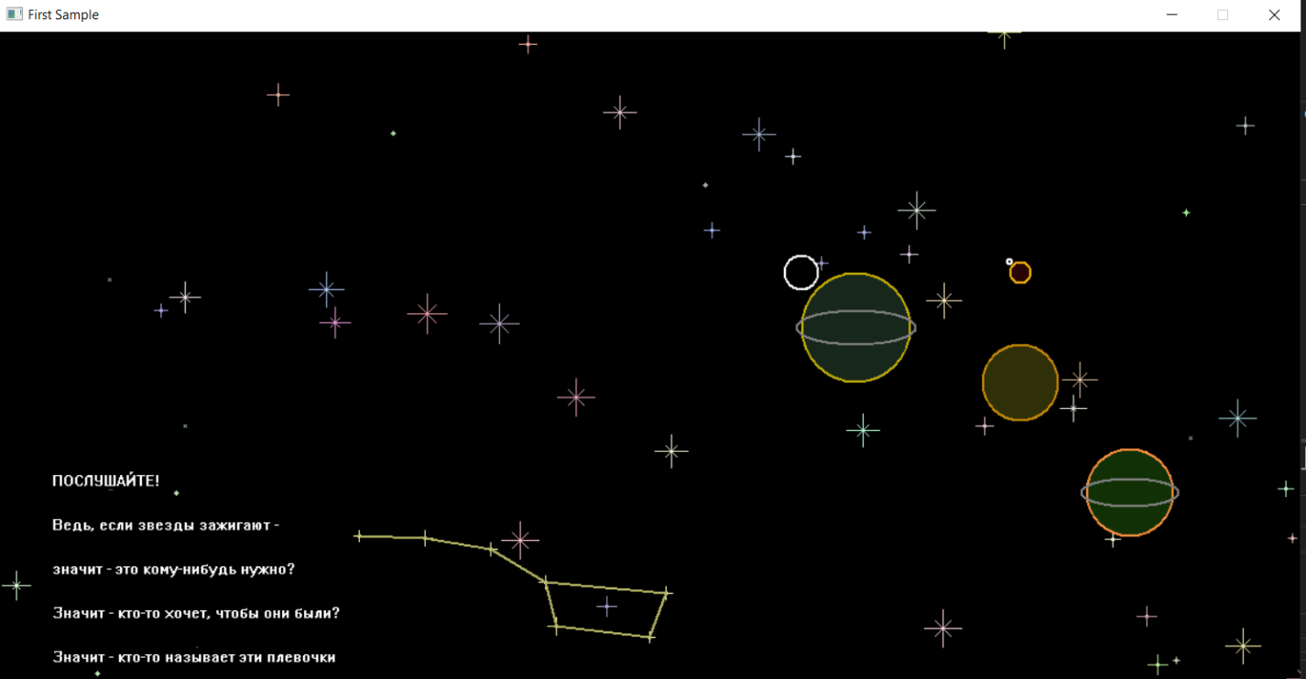
Рисунок 10 – Результат работы программы

  - Выводы

В ходе выполнения работы были закреплены методы работы с рекурсией и примитивной графикой.

- Задание 2

Найти при помощи рекурсивного алгоритма значение выражения. Проверить результат любым нерекурсивным способом.

  - Постановка задачи

Сумму ряда целых чисел ∑(1-i).
.
  - Анализ задачи

Проверка значения была встроена в программу.
.
  - Алгоритмы решения

Алгоритм решения представлен в виде блок-схем на рисунках 11-13.

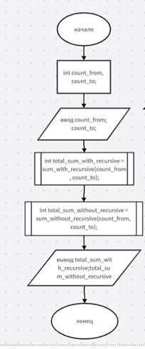

Рисунок 11 – Основная программа

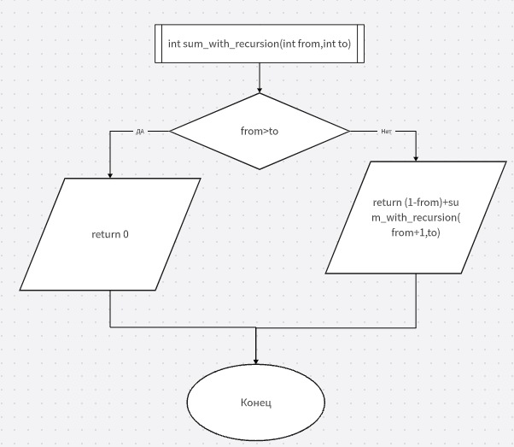
Рисунок 12 – Функция sum_with_recursive

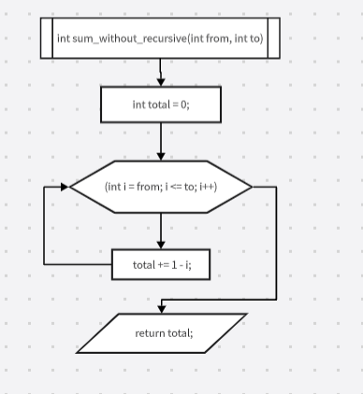

Рисунок 13 – Функция sum_without_recursive

  - Таблица переменныx

Переменные, используемые в алгоритме решения и коде программы, представлены в таблице 2.

Таблица 2 – Таблица переменных для алгоритма и программы
Смысл переменных | Обозначение |  | Тип переменной | Примечания
Смысл переменных | в алгор. | в прогр. | Тип переменной | Примечания
ИСХОДНЫЕ | count_from;  count_to; | count_from;  count_to; | int;int
ПРОМЕЖУТОЧНЫЕ | total | total | int
РЕЗУЛЬТАТЫ | total_sum_with_recursive;  total_sum_without_recursive; | total_sum_with_recursive;  total_sum_without_recursive; | int;int

  - Текст программы на C++

Код программы на языке C++ представлен в листинге 3.

Листинг 3 – Код программы основной функции и дополнительных процедур и функций
#include <algorithm>
#include <iostream>
#include <math.h>
#include <ostream>
using namespace std;
int sum_with_recursive(int from, int to) {
if (from > to) {
return 0;
}
return (1 - from) + sum_with_recursive(from + 1, to);
}
int sum_without_recursive(int from, int to) {
int total = 0;
for (int i = from; i <= to; i++) {
total += 1 - i;
}
return total;
}
int main() {
system("chcp 65001");// для русского языка в консоли
int count_from, count_to;
cout << "Введите диапазон целых чисел " << endl;
cout << "Начало: ";
cin >> count_from;
cout << "Конец: ";
cin >> count_to;
int total_sum_with_recursive = sum_with_recursive(count_from, count_to);
int total_sum_without_recursive = sum_without_recursive(count_from, count_to);
cout << "Итоговая сумма (с рекурсией): " << total_sum_with_recursive << endl;
cout << "Итоговая сумма (без рекурсии): " << total_sum_without_recursive << endl;
return 0;
}

  - Результаты

Полученные результаты представлены на рисунке 14.
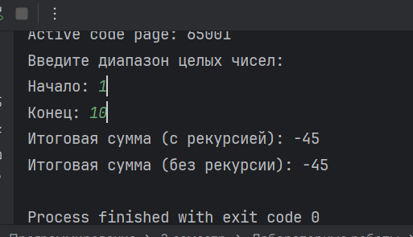

Рисунок 14 – Вывод в консоль

  - Выводы

В ходе выполнения работы были закреплены методы работы с рекурсией и примитивной графикой.

